 | الاتحـاد الدولـي للاتصـالات  مكتب تقييس الاتصالات
 |  | جنيف، 15 أغسطس 2025
المرجع: | التصويب 1 للرسالة الجماعية 2/3  من مكتب تقييس الاتصالات  SG3/MA | إلى:  - إدارات الدول الأعضاء في الاتحاد؛  - دولة فلسطين (القرار 99 (المراجَع في دبي، 2018))؛  - أعضاء قطاع تقييس الاتصالات في الاتحاد؛  - المنتسبين إلى قطاع تقييس الاتصالات المشاركين في أعمال لجنة الدراسات 3؛  - الهيئات الأكاديمية المنضمة إلى الاتحاد
الهاتف: | +41 22 730 6828
الفاكس: | +41 22 730 5853
البريد الإلكتروني: | tsbsg3@itu.int
الموقع الإلكتروني: | https://itu.int/go/tsg3
الموضوع: | الجلسة العامة للجنة الدراسات 3؛ جنيف، 7 نوفمبر 2025
حضرات السادة والسيدات،
تحية طيبة وبعد،
إلحاقاً بالرسالة الجماعية 2/3 لمكتب تقييس الاتصالات المؤرخة 4 يونيو 2025، نود أن نلفت انتباهكم إلى التصويب 1 للرسالة المعممة 48 لمكتب تقييس الاتصالات (15 أغسطس 2025)، التي تتعلق بمشاورة الدول الأعضاء في إطار عملية الموافقة التقليدية بشأن المشروع المحدد ITU-T D.1142 (D.IoTpolicy سابقاً). وأود تذكير الدول الأعضاء بأن الموعد النهائي للردود على هذه المشاورة هو 28 أكتوبر 2025، الساعة 23:59 بالتوقيت العالمي المنسق.
وتفضلوا بقبول فائق التقدير والاحترام.  ( توقيع)  سيزو أونوي  مدير مكتب تقييس الاتصالات | 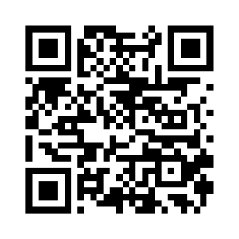  أحدث المعلومات عن الاجتماع  لجنة الدراسات 3  لقطاع تقييس الاتصالات

